114年
中醫門診總額整體性醫療品質資訊公開報告
民眾版


衛生福利部
中央健康保險署

115年7月
目 錄
壹、前言 1
貳、指標意義及趨勢 2
指標1：使用中醫門診者之平均中醫就診次數 2
指標2：就診中醫門診後同日再次就診中醫之比率 3
指標3：就診中醫門診後隔日再次就診中醫之比率 4
指標4：使用中醫門診者處方用藥日數重疊二日以上之比率 5
指標5：於同院所針傷科處置次數每月大於二十次之比率 6
指標6：健保醫療資訊雲端查詢系統查詢率 7
指標7：兩年內初診患者人數比率 8

壹、前言
- 緣起：
本報告係依據「全民健康保險醫療品質資訊公開辦法」之中醫門診總額品質資訊公開項目暨「全民健康保險中醫門診總額支付制度品質確保方案」之專業醫療服務品質指標編列，以健保特約醫療機構之醫療費用申報資料為主要資料來源，彙編各指標趨勢情形而成。本報告區分「民眾版」與「專業版」。「民眾版」係供一般民眾使用，介紹各指標名稱主要意涵、為什麼要建立這項指標及整體趨勢統計；「專業版」則提供醫療與公共衛生領域人員使用，呈現各指標之操作型定義、整體與健保署6個分區業務組1之監測統計。
- 意義：
本報告指標項目依其屬性區分為正向指標、負向指標、及非絕對正向或負向指標，正向指標係代表指標值越高越好；負向指標係代表指標值越低越好；非絕對正向或負向指標代表指標值維持特定範圍較佳且無特定方向性。對正向指標而言，期待指標數值呈上升或平穩但維持高於某一數值之趨勢，若呈現明顯下降趨勢，則需進一步瞭解原因；反之，負向指標之監測目的，期待指標數值呈下降或平穩但維持低於某一數值之趨勢，若呈現明顯上升趨勢，則需進一步瞭解原因。對於非絕對正向或負向指標之監測目的，在於期待指標數值呈平穩趨勢，若呈現巨幅變動，則需進一步瞭解原因。
- 特別聲明：
指標計算係以健保醫療費用申報資料，考量健保申報資料欄位有限，無法反映完整醫療過程與結果，因此，指標數字的表現可能為多重原因造成，醫療適當性仍需就病人情形由醫療專業認定，不應直接認定反映品質，請使用者審慎解讀。
註1：健保署6分區業務組，係指中央健康保險署臺北、北區、中區、南區、高屏及東區等六個服務範圍。

貳、指標意義及趨勢

指標1：使用中醫門診者之平均中醫就診次數
- 指標名稱主要意涵：本指標係為瞭解有中醫就診紀錄病人之每季平均看診次數。
- 為什麼要建立這項指標？本指標係為監控有中醫就診紀錄病人之每季平均看診次數，以加強院所及病患整體照護的概念，例如不同疾病合併治療，或依病情需要增加開藥天數，可減少患者金錢及時間的支出，節省社會成本。<指標方向性：非絕對正向或負向>
- 趨勢分析：114年全年統計值為6.69，整體而言較113年（6.56）上升。
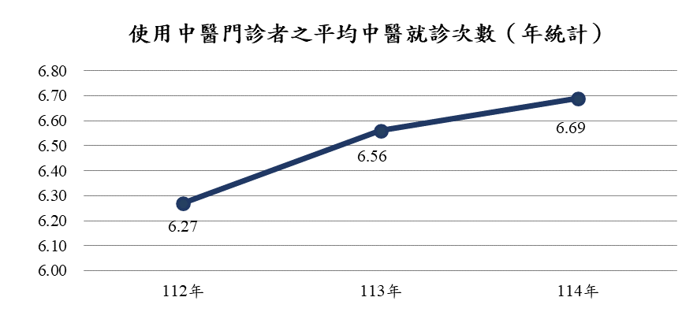

指標2：就診中醫門診後同日再次就診中醫之比率
- 指標名稱主要意涵：民眾就醫時，醫師若能提供整體性評估，一併同時治療，則可避免或減少民眾同日連續至中醫門診看病，讓民眾不必多花費時間及多支出掛號費。
- 為什麼要建立這項指標？本指標用以呈現民眾接受中醫照護之妥善狀況，若完成治療後同日再次接受中醫治療，則表示醫師需再加強整體性照護評估，或是病人病情不穩定而再次接受治療。<指標方向性：負向>
- 趨勢分析：114年全年統計值為0.12%，整體而言與113年（0.12%）持平。
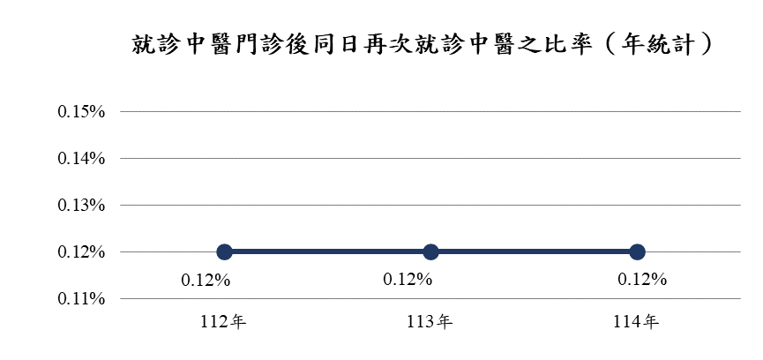

指標3：就診中醫門診後隔日再次就診中醫之比率
- 指標名稱主要意涵：民眾就醫時，醫師若能提供整體性評估，一併同時治療，則可避免或減少民眾隔日再至中醫門診看病，讓民眾不必多花費時間及多支出掛號費。
- 為什麼要建立這項指標？本指標用以呈現民眾接受中醫照護之妥善狀況，若完成治療後隔日再次接受中醫治療，則表示醫師需再加強整體性照護評估，或是病人病情不穩定而再次接受治療。<指標方向性：負向>
- 趨勢分析：114年全年統計值為0.33%，整體而言較113年（0.34%）下降。
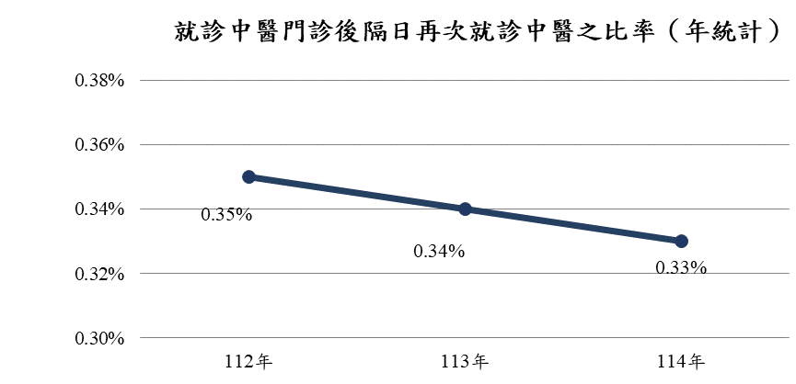

指標4：使用中醫門診者處方用藥日數重疊二日以上之比率
- 指標名稱主要意涵：醫師依病患病情及藥物特性開給適當劑量及日份之藥物，而我國國人看病常強調速效性，服藥往往未達到醫師指示之服用天數，故在療效尚未完全發揮前，就認定症狀未獲改善，於是再次前往就醫，某些醫師基於安撫病人的心理，有時就會變更處方，換開其他的藥品給病患，而為了怕交待不清，往往會建議病人，前一次領的藥就不要吃了，而浪費醫療資源。
- 為什麼要建立這項指標？由於中醫治療使用的藥品為複合方劑或單味藥組合，中醫藥物之使用強調君臣佐使及相互間之剋化，所以不宜重複用藥。為兼顧民眾的用藥品質，並避免重複拿藥的情形，所以進行本項指標的監控及管理。<指標方向性：負向>
- 趨勢分析：114年全年統計值為0.47%，整體而言較113年（0.49%）下降。
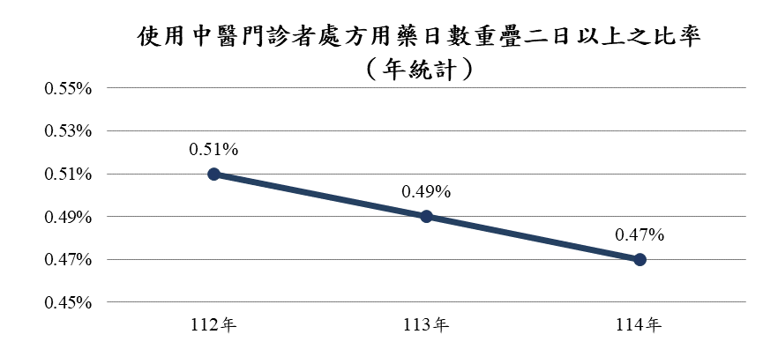

指標5：於同院所針傷科處置次數每月大於二十次之比率
- 指標名稱主要意涵：本指標係為監控病人每月接受中醫針傷科大於20次處置次數占總針傷科處置次數之比率。
- 為什麼要建立這項指標？本指標用以呈現民眾接受中醫針傷科照護之妥善狀況，若針傷科病人每月接受超過20次處置之比例過高，則表示醫師需再加強整體性照護評估，或是病人未遵循醫囑做好自我健康照護導致病情不穩定。<指標方向性：負向>
- 趨勢分析：114年全年統計值為0.0044%，整體而言較113年（0.0045%）下降。
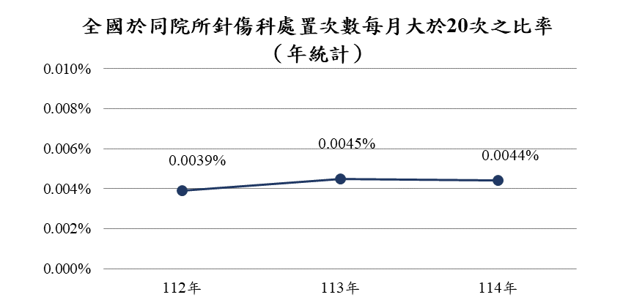

指標6：健保醫療資訊雲端查詢系統查詢率
- 指標名稱主要意涵：提高醫療正確性，減少醫療資源浪費。
- 為什麼要建立這項指標？鼓勵中醫師在診察、處置、開立處方及提供用藥諮詢時，先使用健保署健保醫療資訊雲端查詢系統查詢病人過去相關就醫資訊，可查詢項目包含西醫、中醫用藥紀錄、檢查檢驗紀錄與結果、過敏藥物紀錄等資訊，在了解詳細過去就醫資訊後，以提供更正確的治療處置，減少相關疾病之重複用藥或檢查，進而避免醫療資源浪費及相關醫療糾紛。<指標方向性：正向>
- 趨勢分析：114年全年統計值為78.78%，整體而言較113年（75.87%）上升。
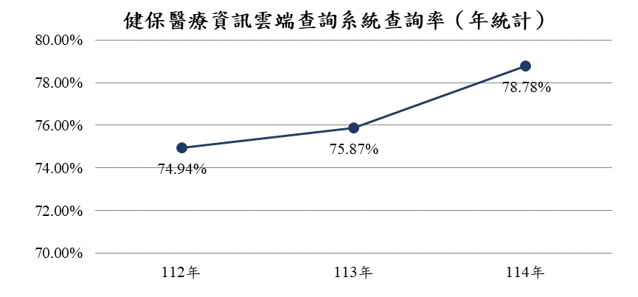

指標7：兩年內初診患者人數比率
- 指標名稱主要意涵：初診或距離上次看診超過二年以上的人數，代表對此中醫醫療院所之醫療品質的認同。
- 為什麼要建立這項指標？二年內初診患者人數，人數愈高代表院所品質好口碑好，民眾願意來該院所就診，希望能藉由此指標，鼓勵院所加強提昇對病患整體照護，進而提高病患滿意度。<指標方向性：非絕對正向或負向>
- 趨勢分析：114年全年統計值為12.85%，整體而言較113年（11.94%）上升。


